**Улучшение спектра синтезатора -**

**блока КБ13А**

На следующих рисунках показан спектр типового блока КБ13А. Для достоверности спектры были сняты с двух различных блоков КБ13А. Уровень бокового фазового шума с этими блоками, измеренный по норме ТУ составляет 70 дБ, при отстройке +5 кГц.

Типовые спектры блоков КБ13А, частота настройки приемника 2,0 МГц, разрешение анализатора 5 кГц клетка:

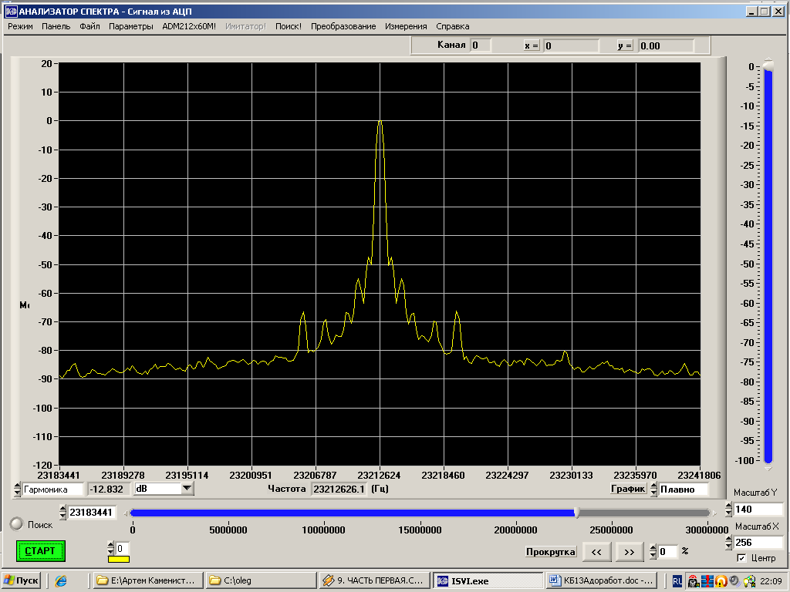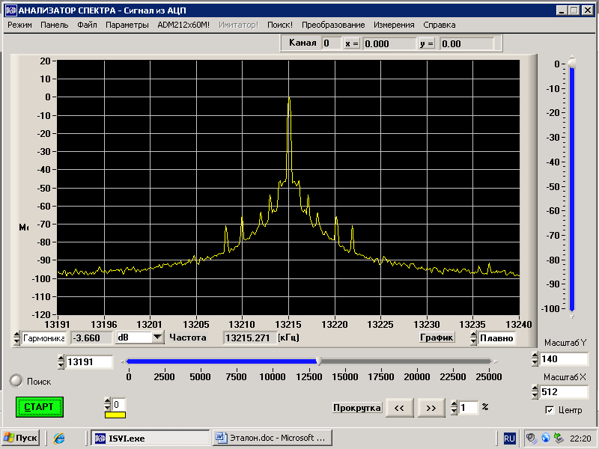

Очевидно, что спектры отличаются незначительно и обеспечивают норму уровня бокового шума для приемника 70 дБ, +5 кГц в соответствие с приведенным ниже рисунком.

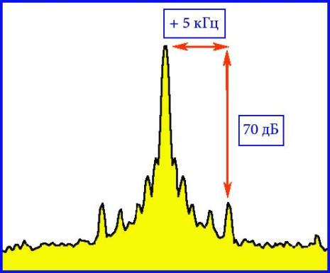

На следующем рисунке приведен спектр блока КБ13А, доработанного без значительных трудозатрат и без изменения схемотехники блока. Частота настройки, та же, что и на недоработанных блоках 2,0 кГц, разрешение анализатора 5 кГц клетка.

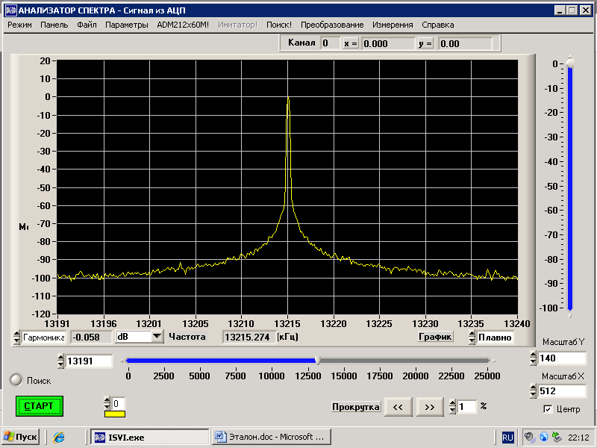

Очевидно, что визуально спектр после доработки значительно улучшен. Снизился уровень боковых фазовых шумов, удалены комбинационные частоты и паразитная модуляция, увеличился уровень отношения С/Ш.

Уровень боковых фазовых шумов в соответствие нормы ТУ у доработанного блока составляет более 85 дБ.

На следующем рисунке визуально для наглядности совмещены спектры доработанного и недоработанного блока КБ13А. Совмещение выполнено из представленных выше спектров.

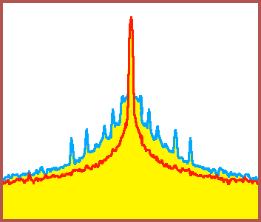

Красным цветом показан спектр доработанного блока с уровнем фазового шума 85 дБ. Синим цветом показан типовой спектр блока КБ13А.

**Доработка блока КБ13А выполнена следующим образом.**

1. Фильтрация питания для всего блока в целом. В блоке, в удобных для этого местах были установлены электролитические конденсаторы по основным цепям питания блока, емкостью выше 1000 мкФ.

2. На всех платах, во всех основных цепях питания осциллографом был измерен уровень пульсаций. Во всех точках, где уровень пульсаций превышал 100 мВ, были установлены СМД электролитические конденсаторы и СМД конденсаторы номиналами 33Н и 0,1 мкФ. Конденсаторы установлены непосредственно на дорожки плат, в непосредственной близости от потребителей.

3. Снижена скорость перестройки колец ФАПЧ, за счет увеличения фильтрующих емкостей в фильтрах ФАПЧ всех колец.

4. Снижены токи ФАПЧ во всех кольцах блока. Для этого осуществлялся подбор токозадающих резисторов в схемах ФАПЧ.

**Все доработки осуществлялись с непосредственным контролем сделанных изменений путем наблюдением спектра на экране анализатора.**

**Таким образом, получен результат снижения уровня боковых фазовых шумов с**

**70 дБ, до 85 дБ.**